华中农业大学人文楼周边环境提升工程

跟

踪

周

报

跟踪单位：湖北金信工程造价咨询有限公司
跟踪人员：位艳
跟踪时间：2026年8月31日~2026年9月6日

跟 踪 日 志
工程名称：华中农业大学人文楼周边环境提升工程
日期：2026年9月6日 | 星期日 | 记录人：位艳
- 工程概况：
（一）华中农业大学人文楼周边环境提升工程
- 施工内容：华中农业大学人文楼周边环境提升工程基础处理、园建道路等工程
- 施工单位：湖北国创道路工程有限公司
- 监理单位： 湖北华隆工程管理有限公司
- 本合同采用综合单价合同，工程量据实结算。合同金额为 ¥ 2895000 （人民币 贰佰捌拾玖万伍仟元整 ），其中暂列金¥ 161000 （人民币 壹拾陆万壹仟元整 ）。
- 合同工期：60日历天
（二）华中农业大学人文楼周边环境提升工程（景观）
- 施工内容：本项目为华中农业大学人文楼周边环境提升（景观）改造工程，主要实施内容包含人文楼周边拆除工程、绿化工程、给排水工程、强弱电工程及相关配套附属工程
- 施工单位：武汉市格韵园林有限公司
- 监理单位： 湖北华隆工程管理有限公司
- 本合同采用综合单价合同，工程量据实结算。合同金额为 ¥1020000.00 元（人民币壹佰零贰万元整），其中暂列金 ¥64000.00 元（人民币陆万肆仟元整）（不含税）。
- 合同工期：45日历天

- 施工进展：（含工艺要求检查、施工尺寸测量等）
- 华中农业大学人文楼周边环境提升工程
- 地基处理完，停车位碎石摊铺

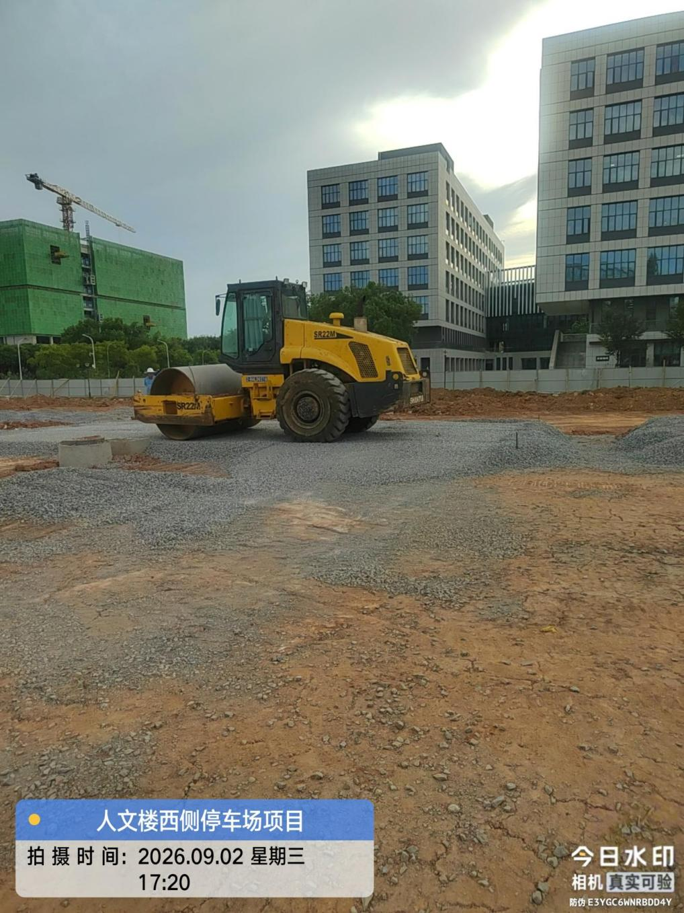
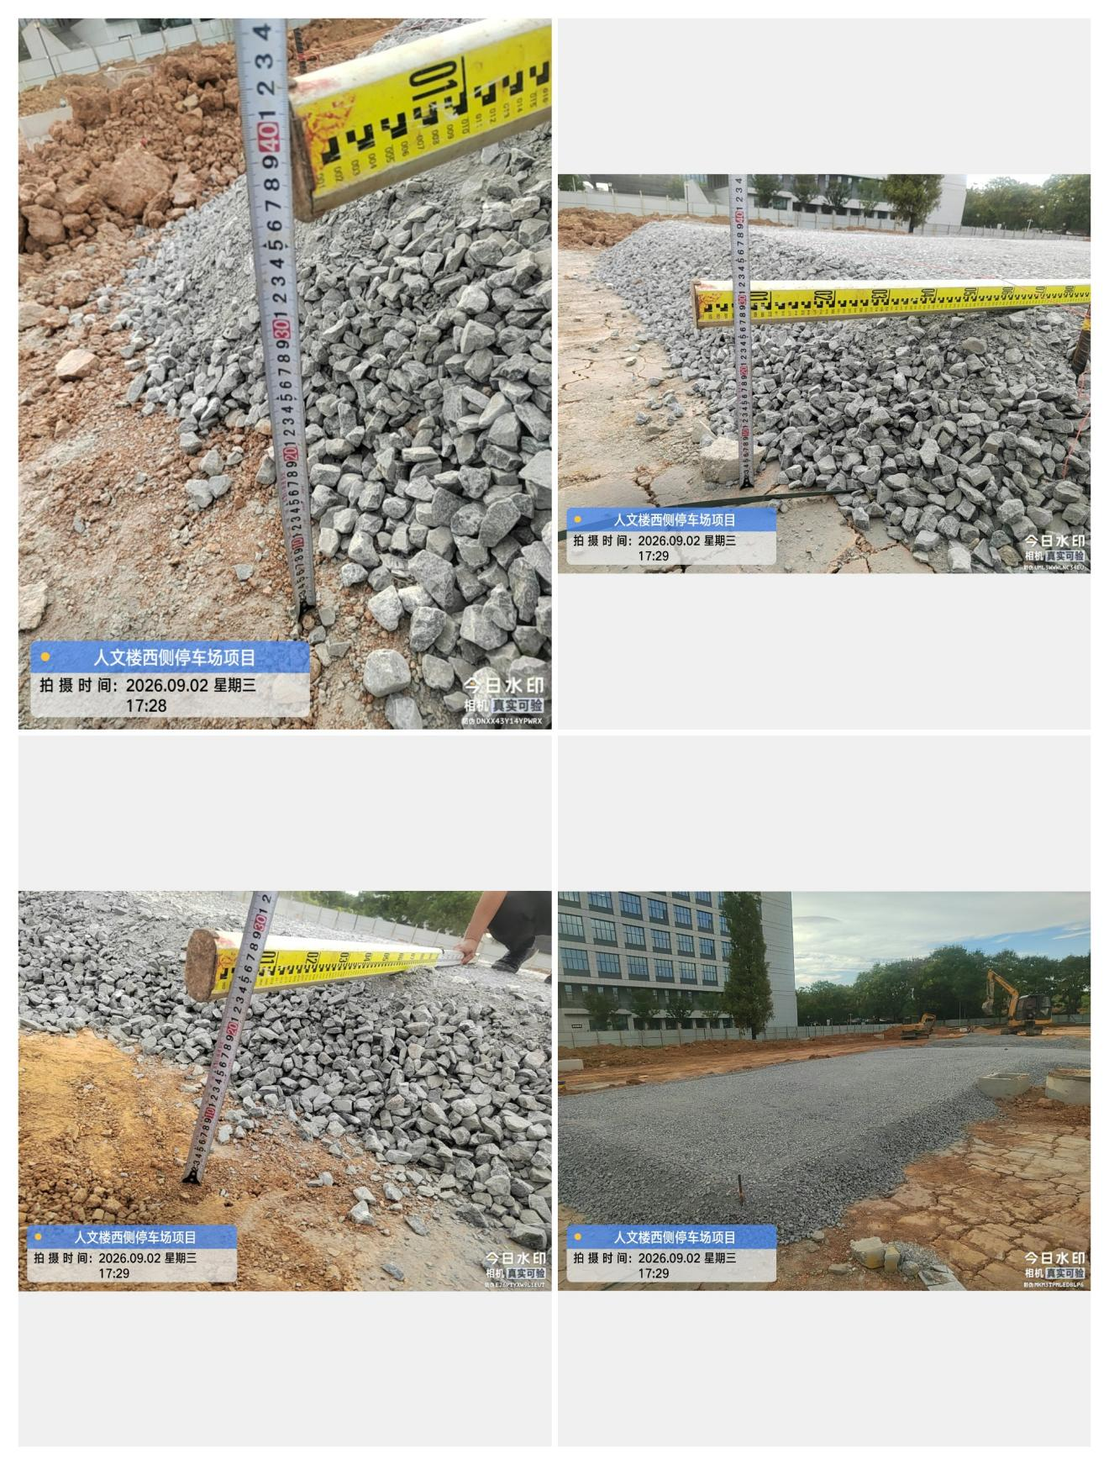

- 碎石层摊铺，设计200厚级配碎石垫层摊铺，实际已达到20cm
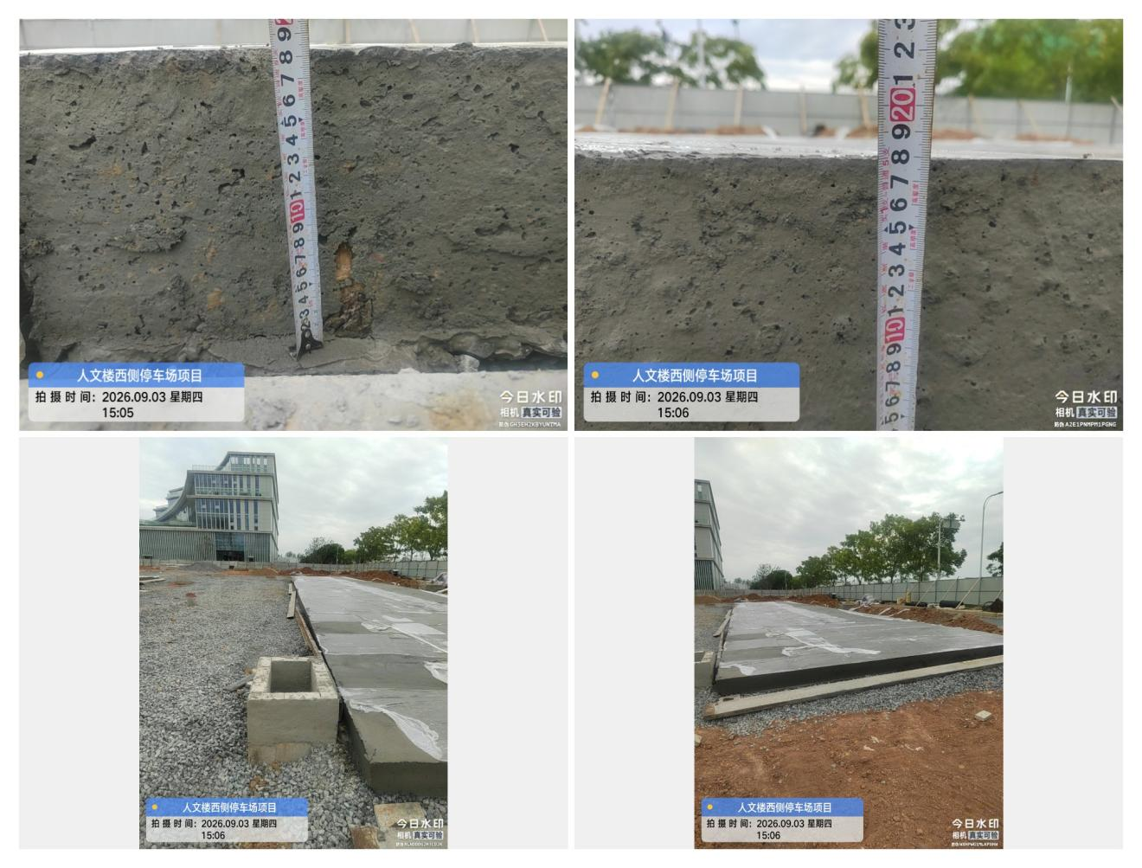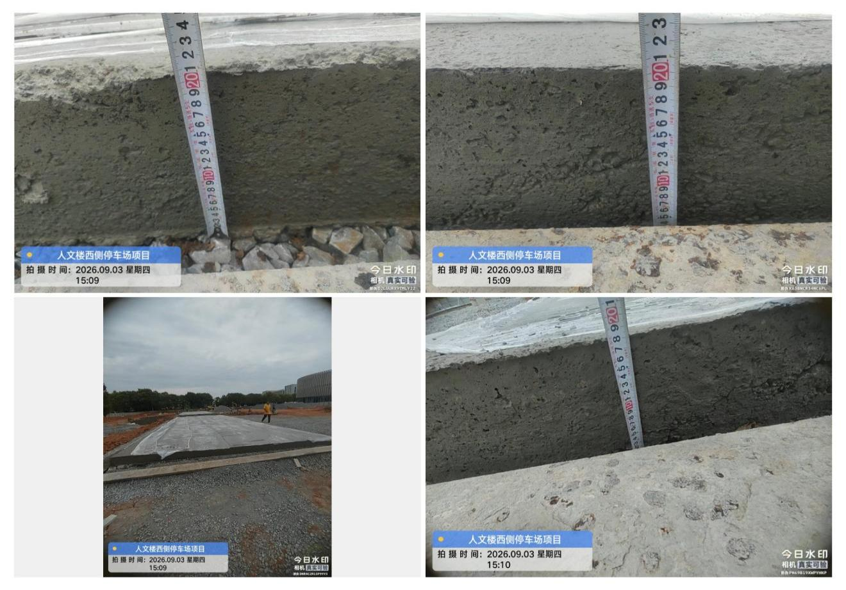
设计：200厚C30混凝土垫层，含养护，实际测量18-20.5cm
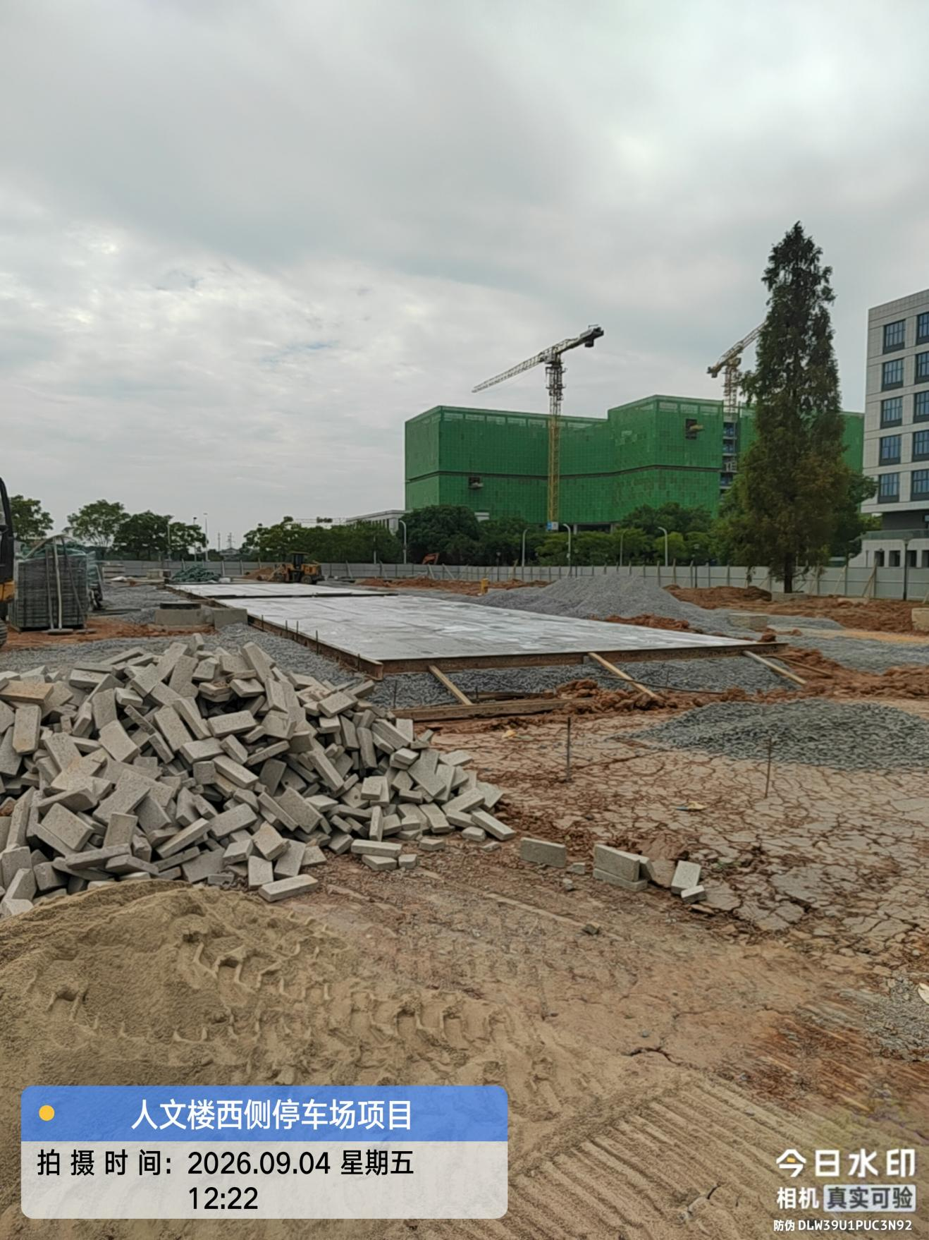
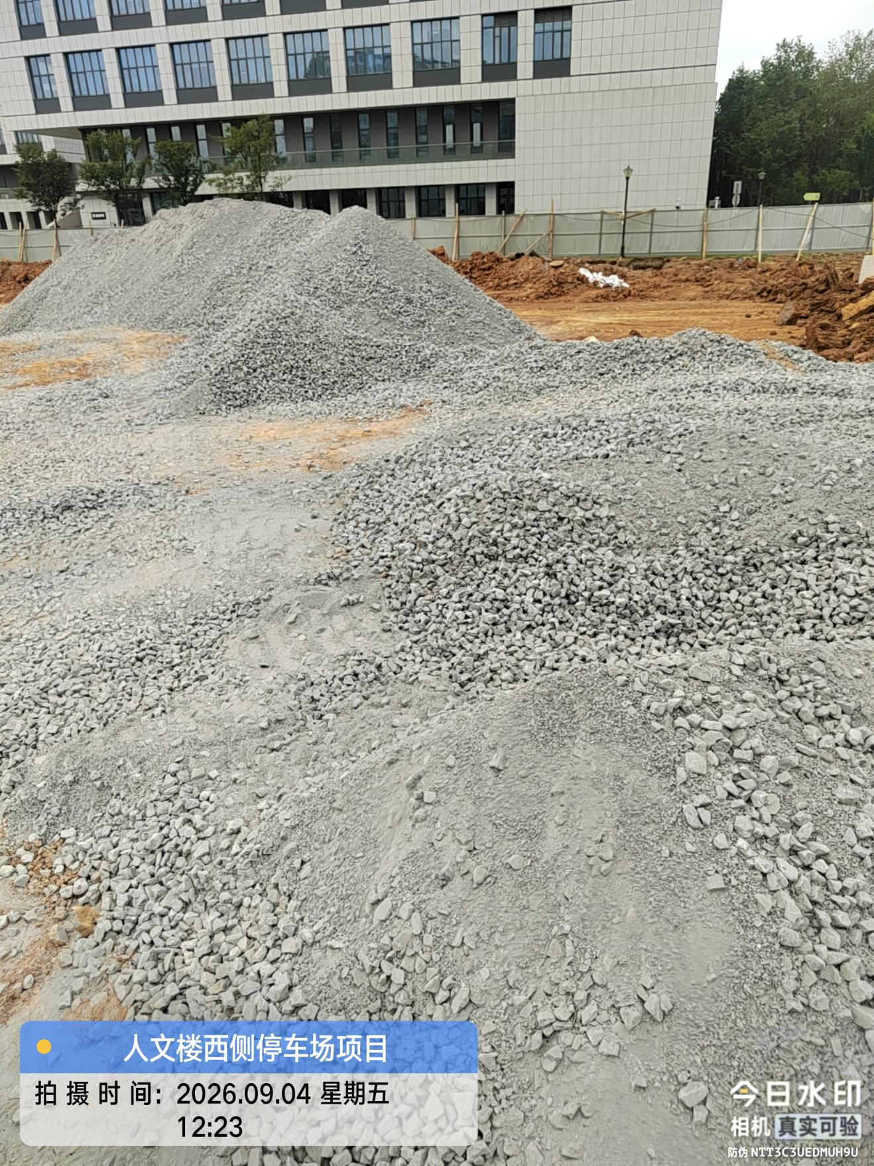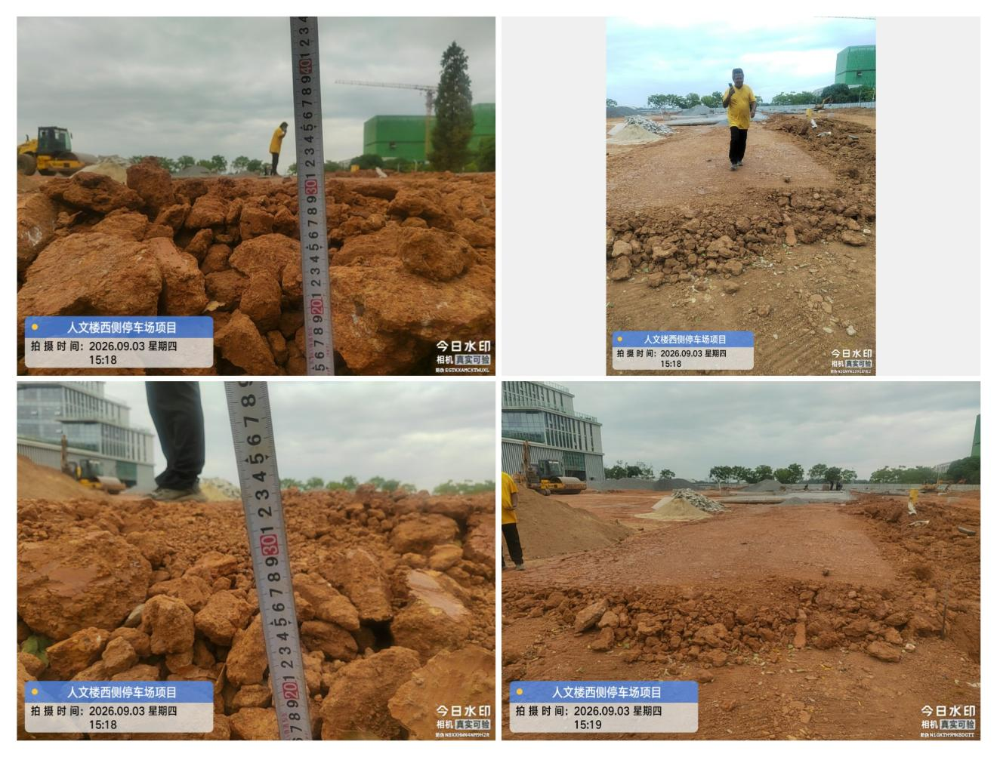
- 华中农业大学人文楼周边环境提升工程（景观）
- 管道开挖、安装双壁波纹管、回填砂
- 预制雨水口安装，雨水井加高、雨水口砌筑加高
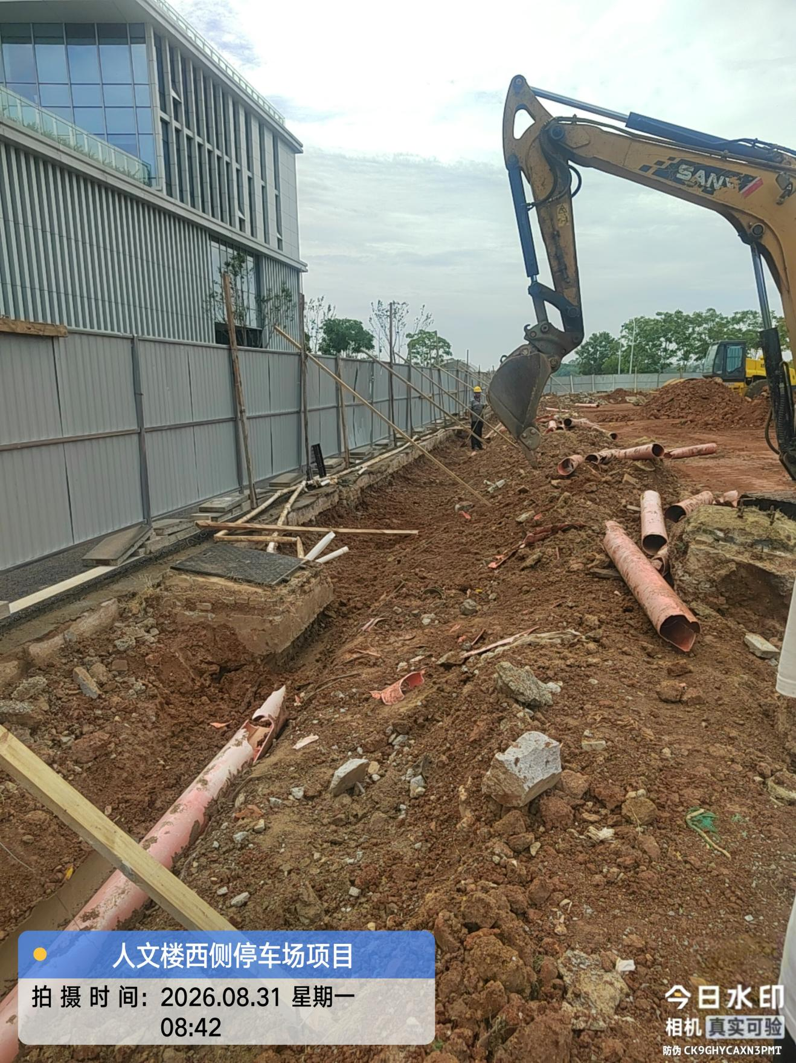
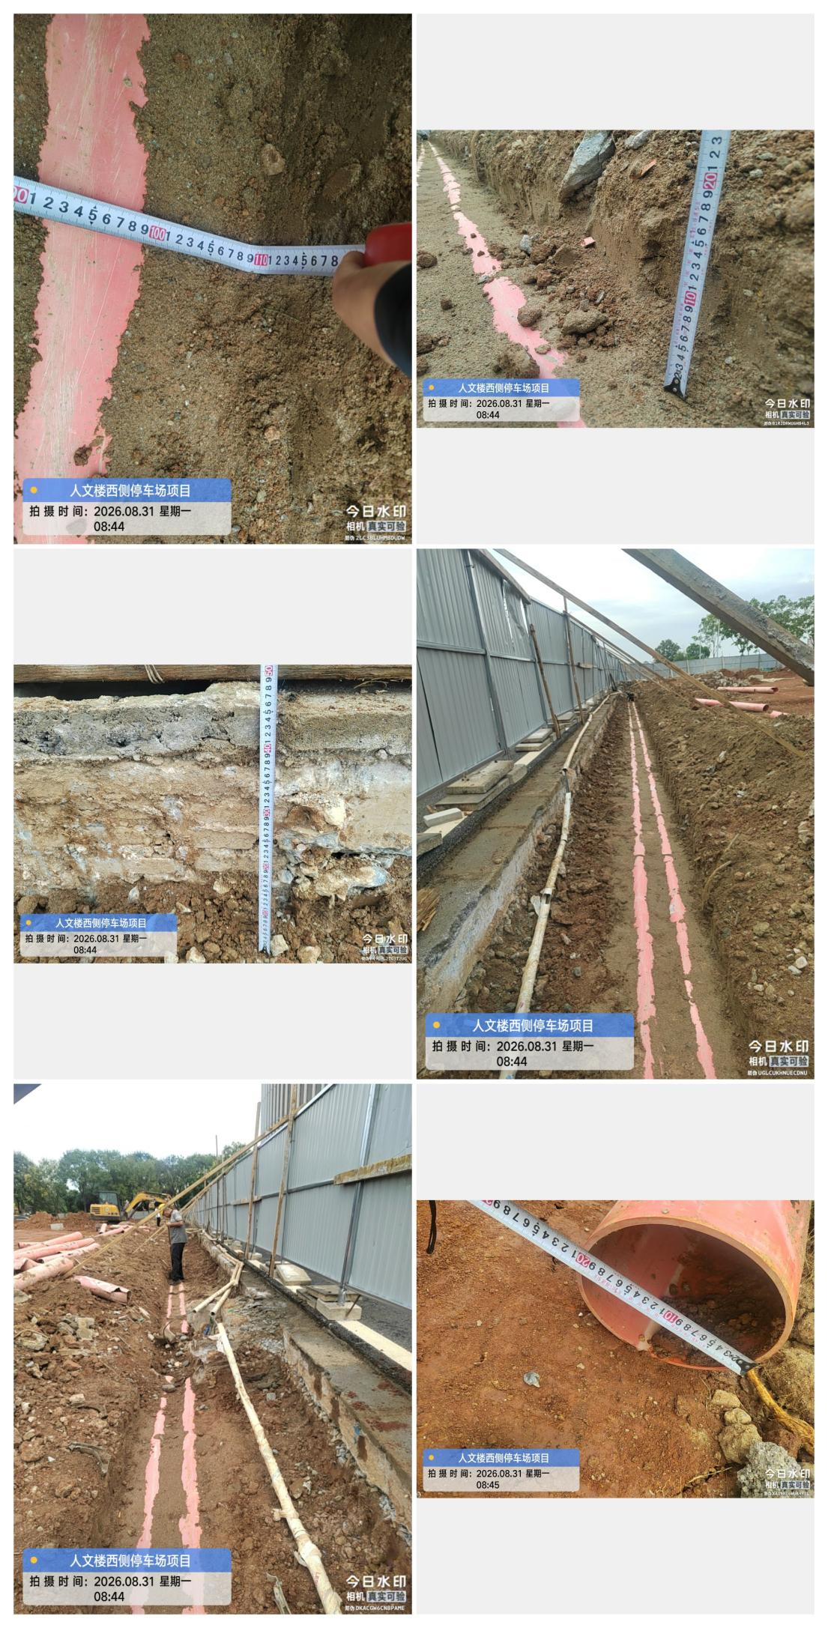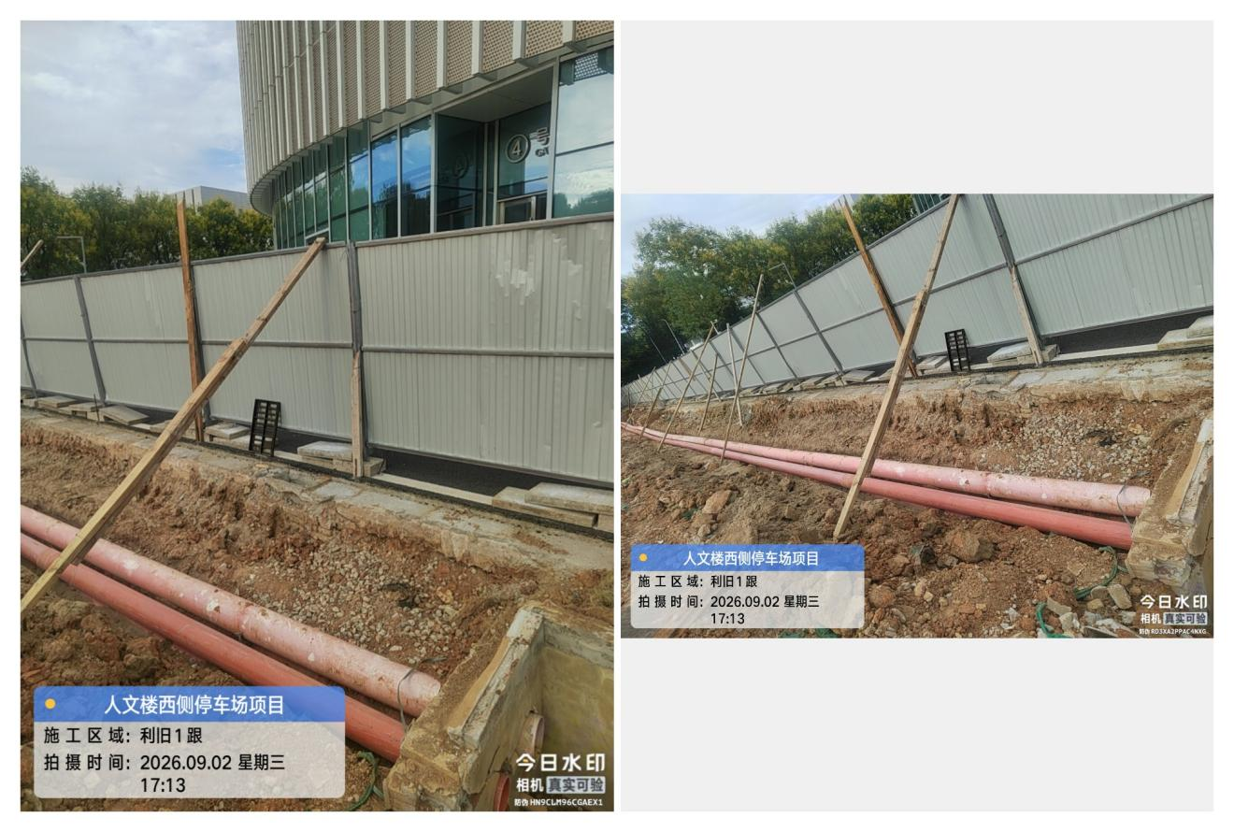
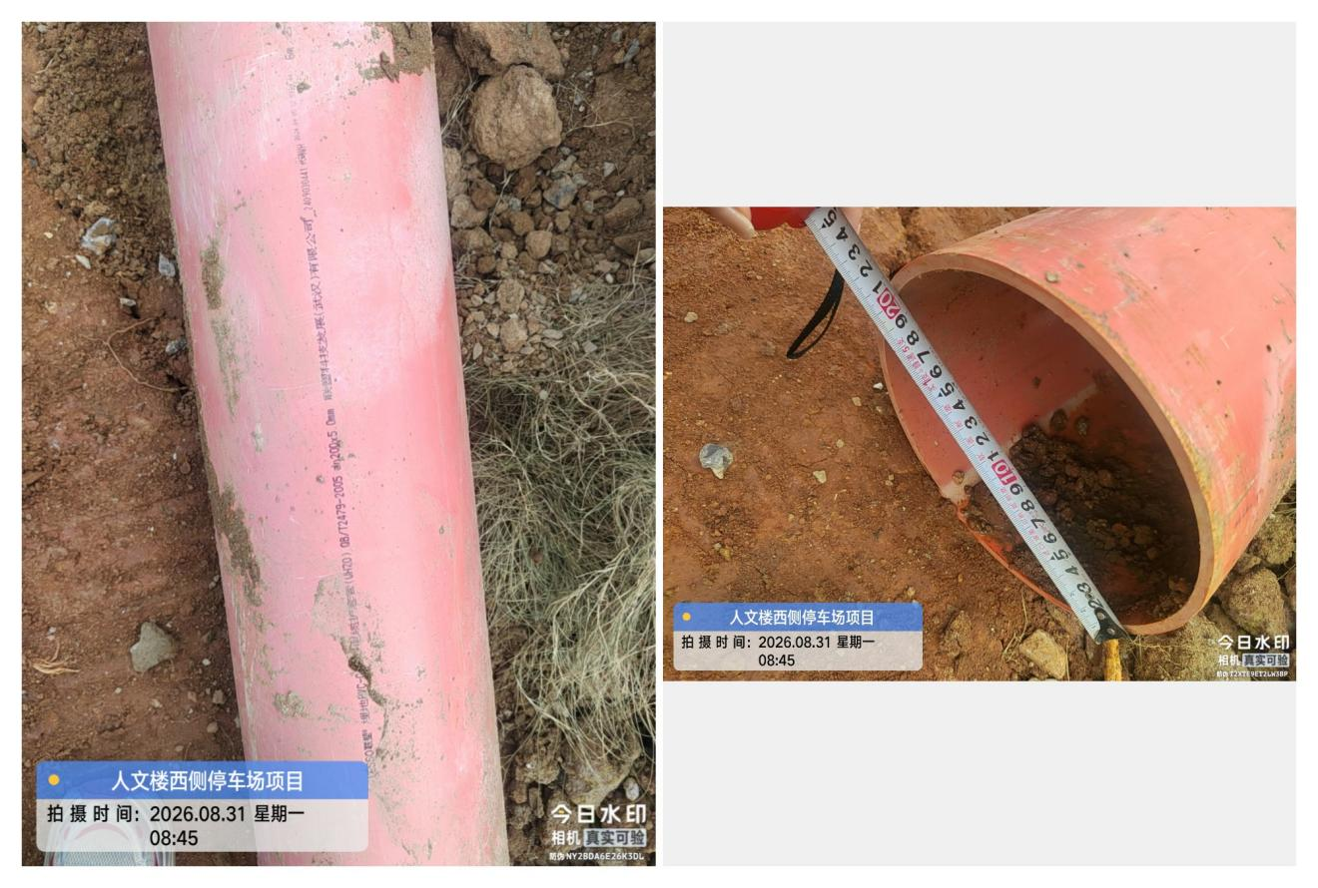预留电管拆除，增加一排（2根200）排管
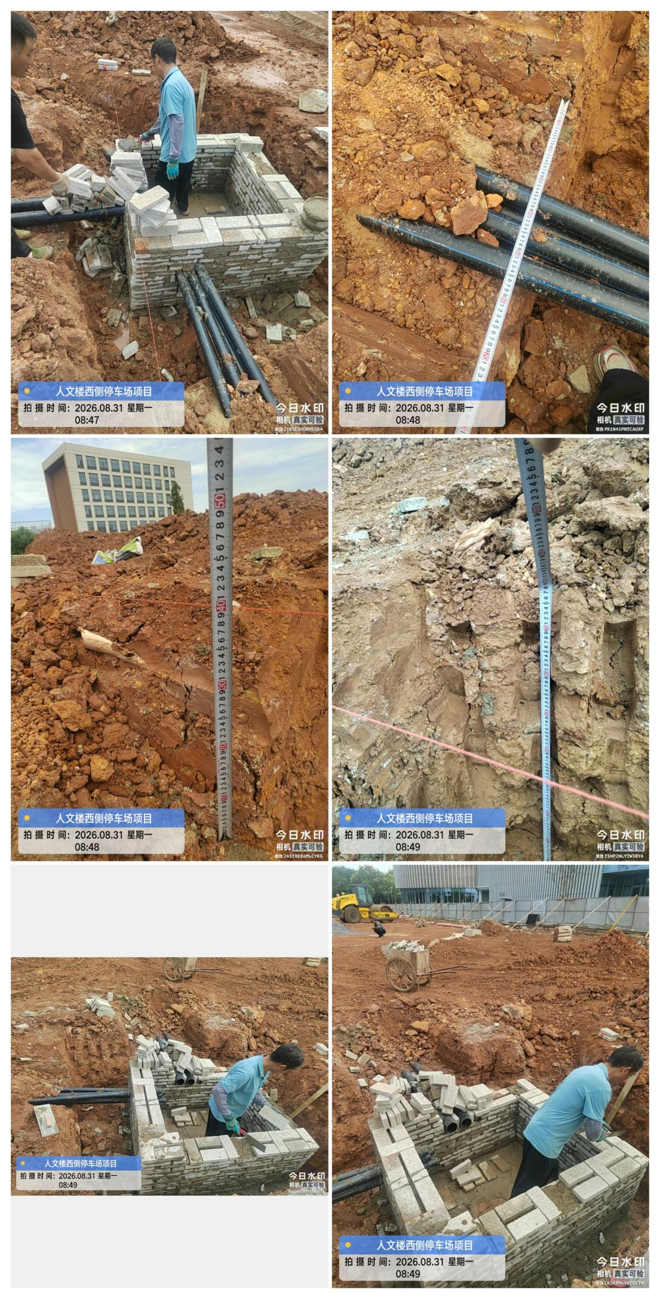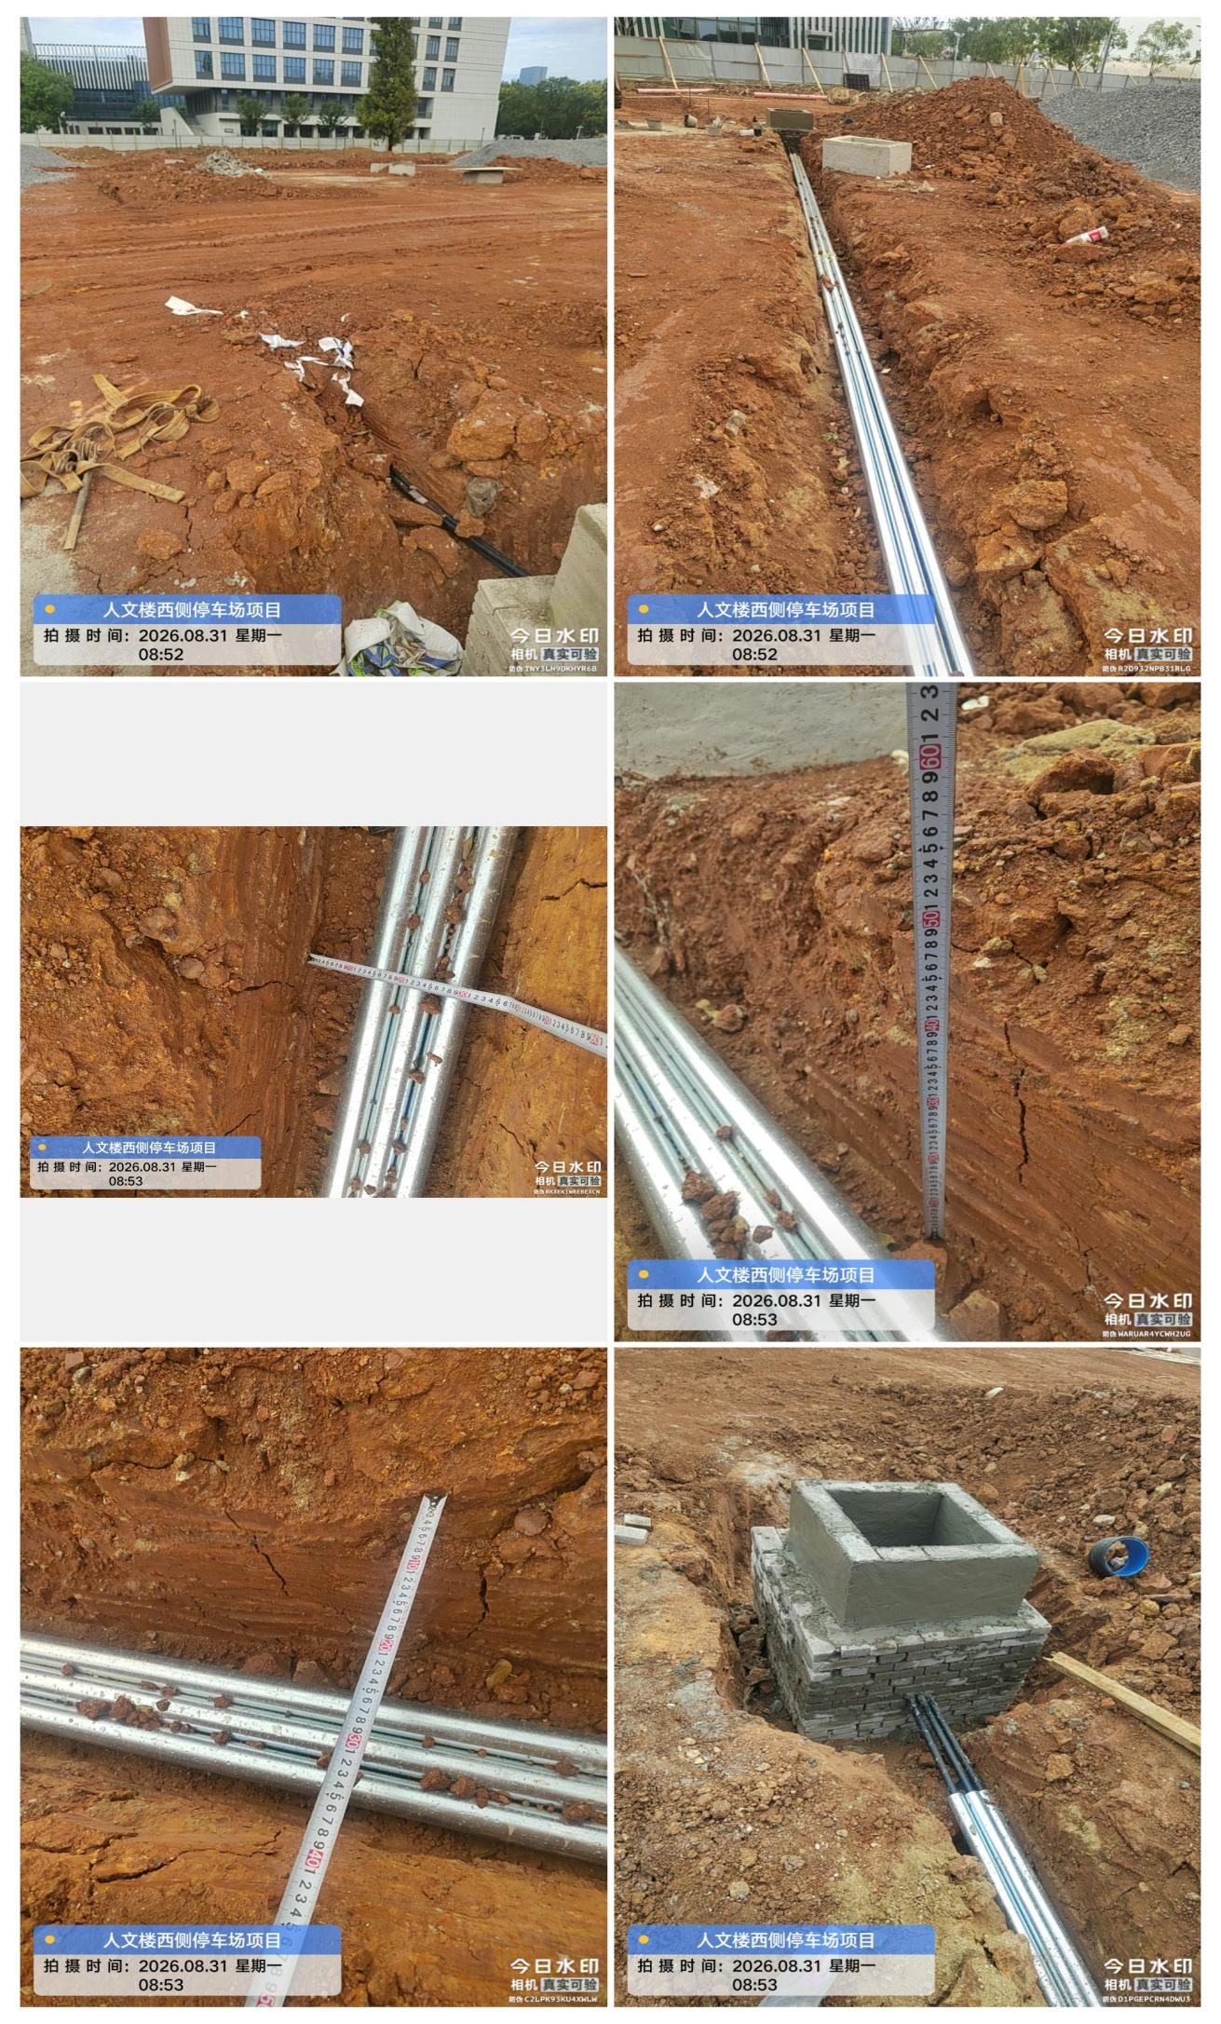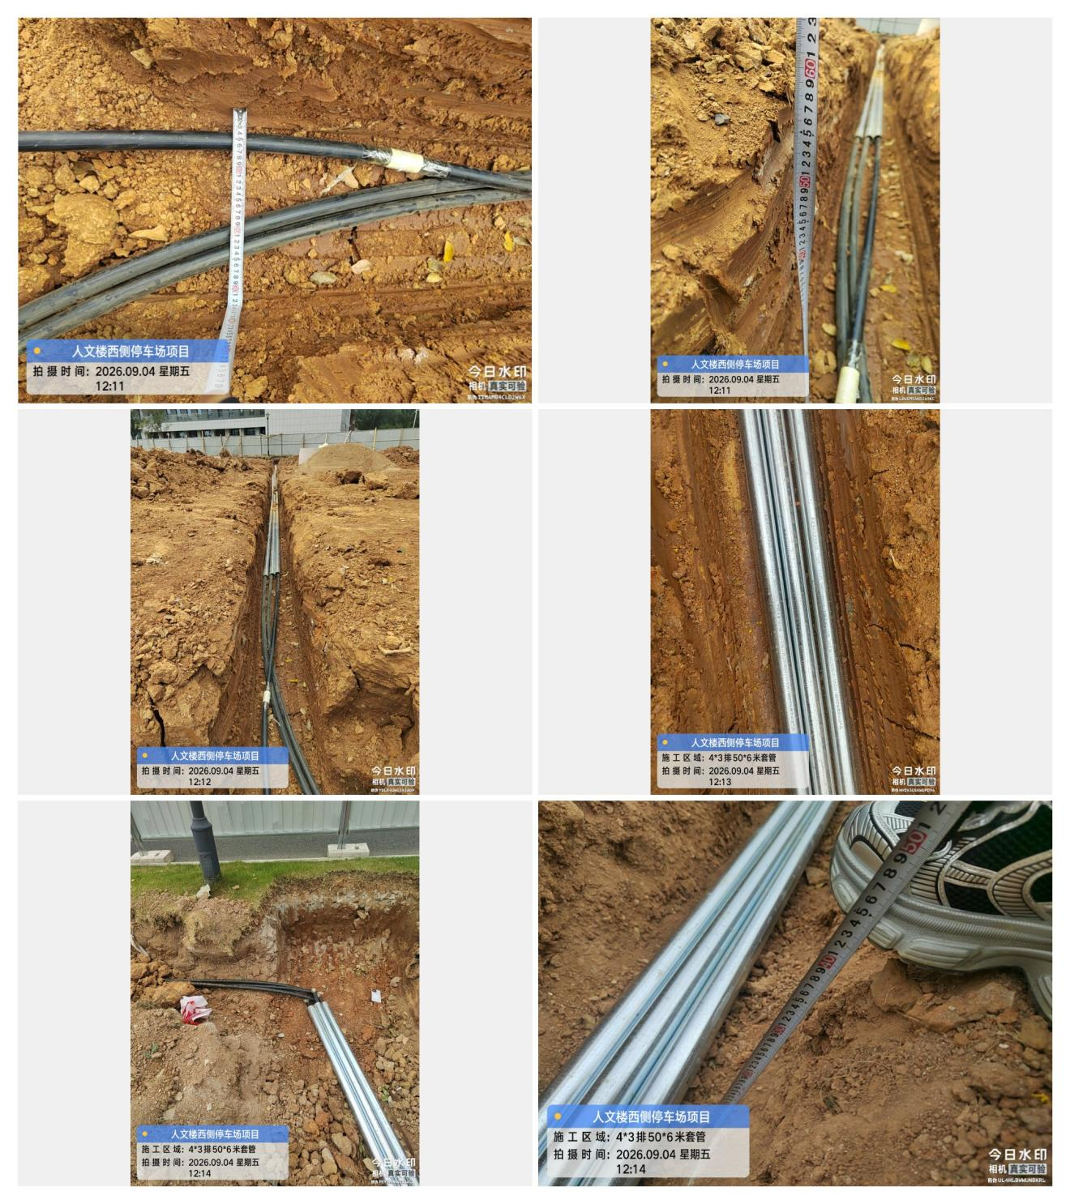

预埋弱电套管，过路部分SC50套管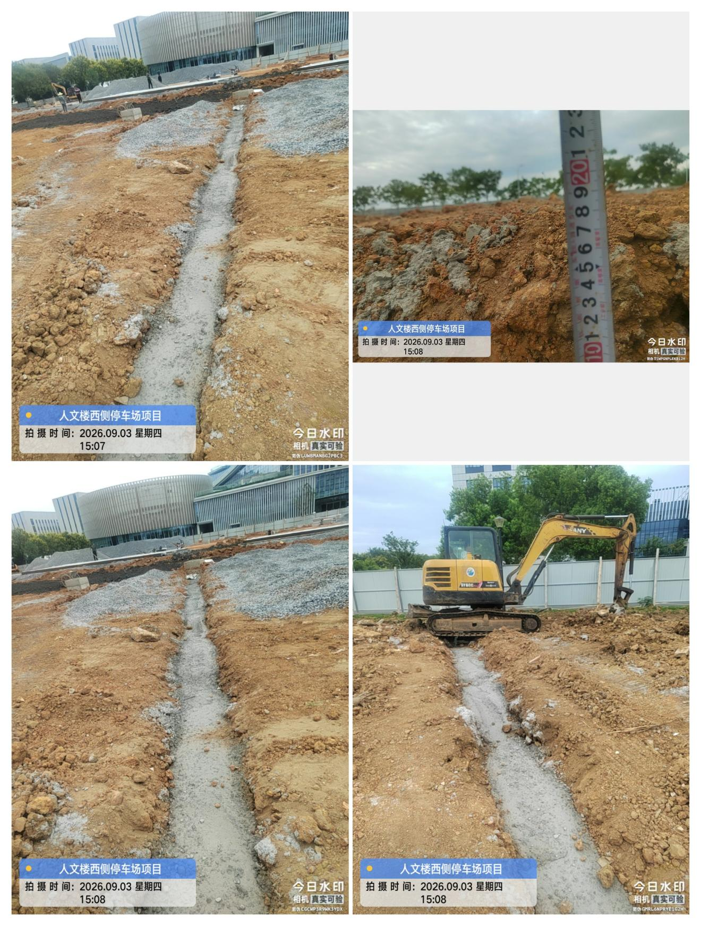过路弱电套管混凝土包封
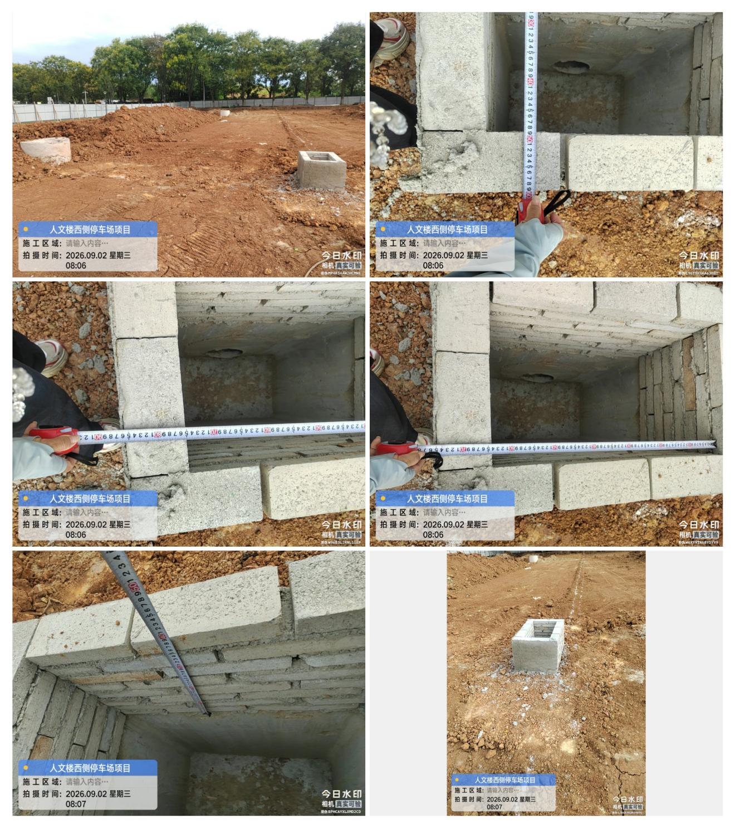
材料抽检：（含品牌抽查、尺寸测量）
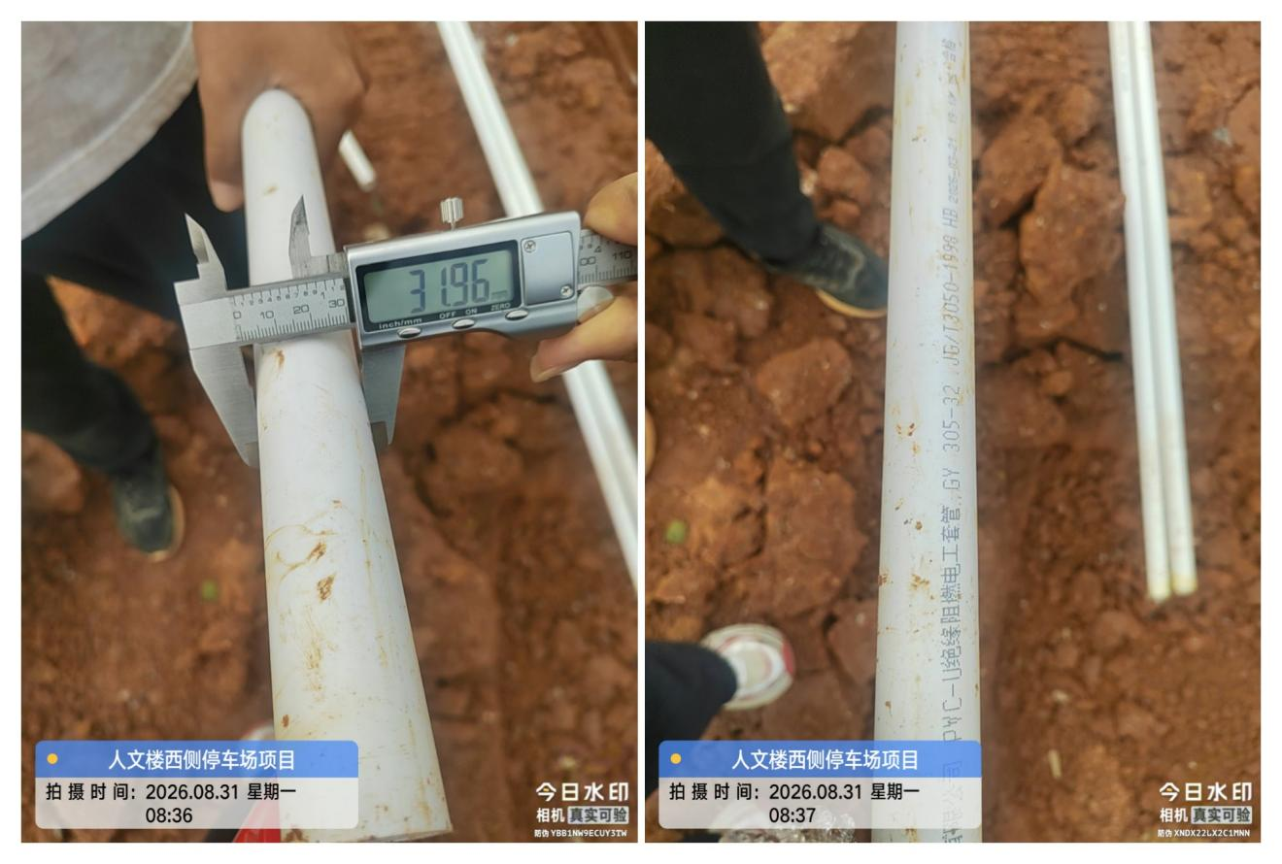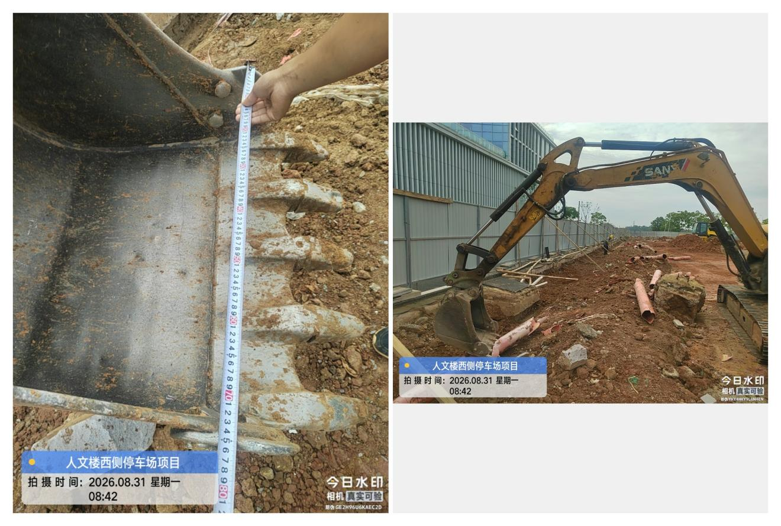
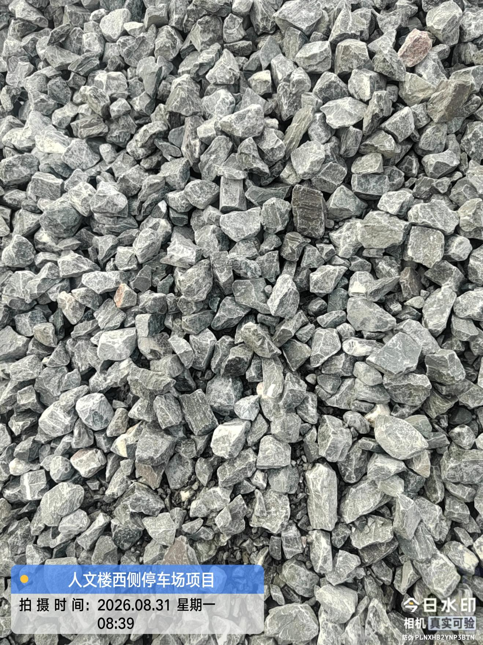

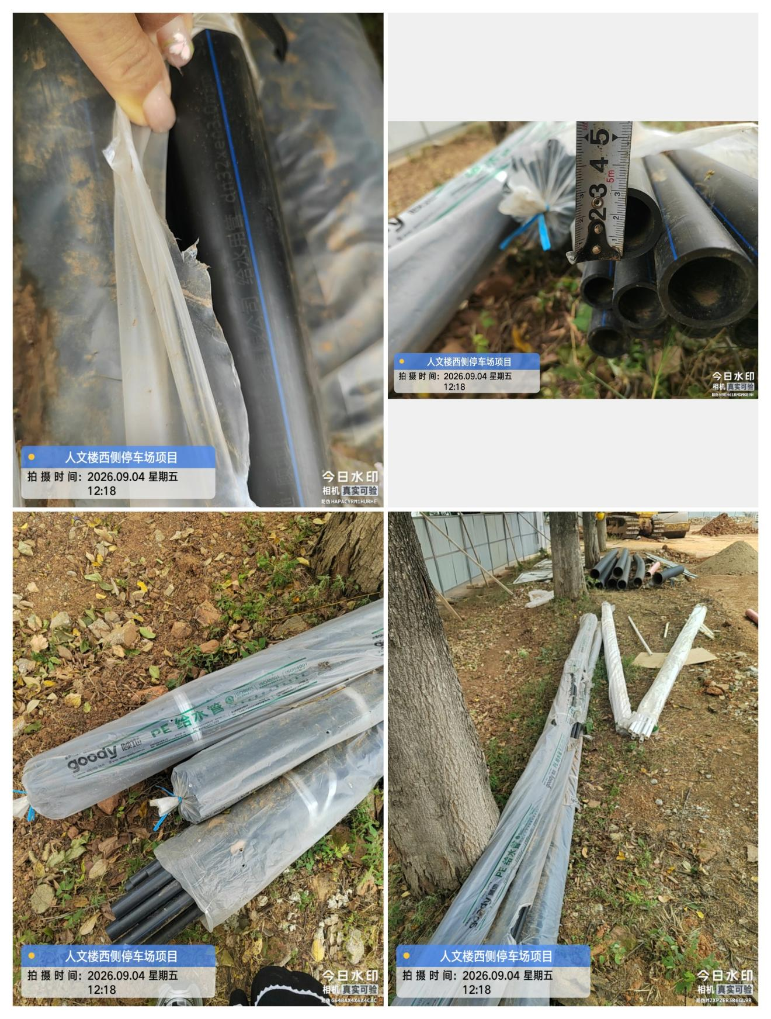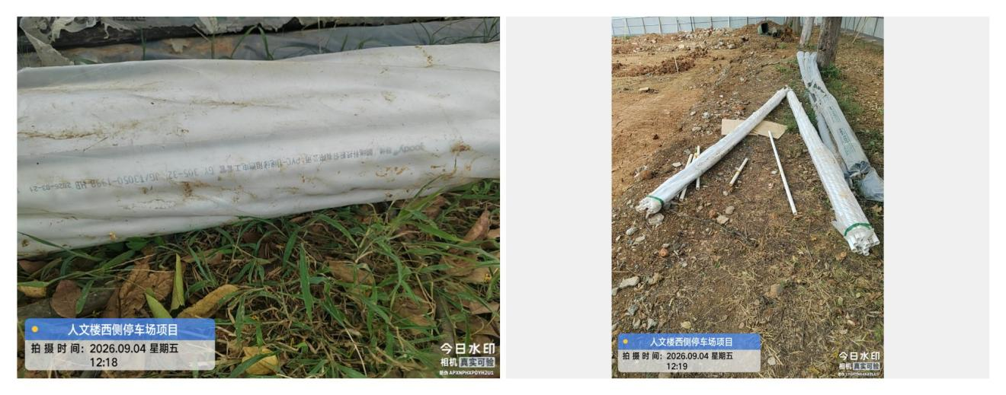
四、其他：（若有）

